Biologisk bestemmelse af vandkvalitet

Formål
At vurdere vandkvaliteten ved Nørresø ved forureningsindeksmetoden.

Teori
Skriv et teoriafsnit, hvor I forklarer, hvordan indsamlede smådyr kan bruges til at bestemme vandkvaliteten. Teoriafsnittet må maksimalt have en længde på ½ A4-side.

Materialer
- Ketsjere
- Hvide plastbakker
- Bestemmelsesduge og bøger

Metode
- Når I ankommer til prøvestedet, skal I allerførst i ro og mag iagttage vandet, planterne og dyrene. Hvordan er den økologiske vandkvalitet? – kom med et begrundet gæt. Dvs. I skal opstille en hypotese.
Hypotese:______________________________________________________________________________________________________________________________________________________________________________________________

- Hver gruppe foretager nu en række ketsjertræk i vandet. Mindst 10 igennem vandet og 10 igennem mudderbunden! Skyl omhyggeligt mudder fra og læg indholdet i den hvide bakke. På mudderbund tages en ketsjerfuld mudder, og den rystes frem og tilbage i vandoverfalden indtil mudderet er skyllet ud. Med mellemrum slås indholdet i ketsjeren ud i plastbakkerne.

- Sorter de indsamlede dyr ud i grupper af ens dyr. Brug bestemmelsesduge, bøger og figuren nedenfor. Noter alle de fundne dyregrupper og antal i tabellen i resultatafsnittet.

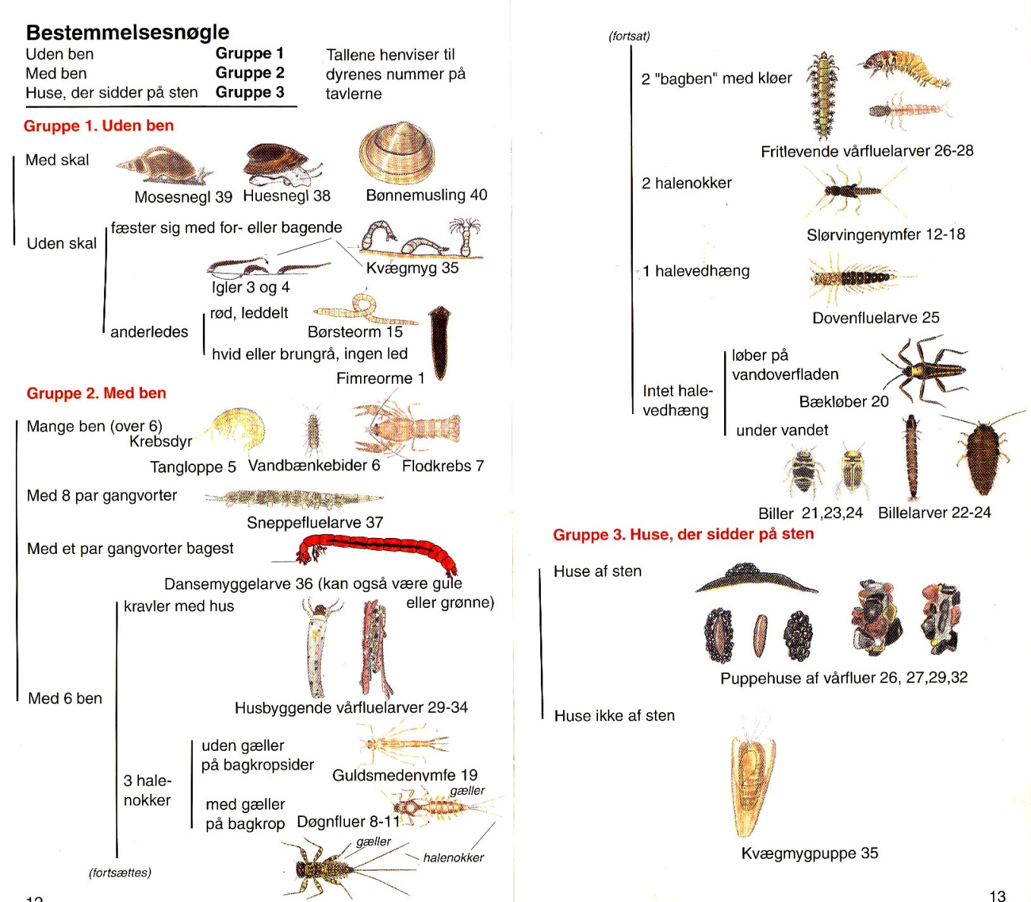

Resultater

Dyregruppe | Antal individer

Guide til at bestemme forureningsindekset
I den røde boks er forklaret, hvordan man bestemmer forureningsindekset.

GUIDE TIL AT BESTEMME FORURENINGSINDEKSET:
Når forureningsindekset skal findes, går du frem på følgende måde:
- Antal forskellige dyr bestemmes. Tallet genfindes i øverste række i forureningsindeks-skemaet.
- Gå ind i indeksskemaets venstre kolonne under den mest følsomme nøglegruppe, som er fundet.
- Gå mod højre i skemaet til søjlen, der svarer til det samlede antal dyregrupper fundet på stationen. Tallet her er forureningsindekset.

EKSEMPEL: På en station er fundet 9 forskellige dyregrupper (antalssøjle: 6-10) og der er fundet vårfluelarver, men hverken døgnflue- eller slørvingenymfer (nøglegrupperække: vårfluelarver). I indeksskemaet aflæses stationens forureningsindeks til 6.

FORURENINGSINDEKS-SKEMA
FORURENINGS-INDEKS-SKEMA | 1) ANTAL FORSKELLIGE DYR (DYREGRRUPPER)
FORURENINGS-INDEKS-SKEMA | FIGURER: | 0-1 | 2-5 | 6-10 | 11-15 | 16-
2)  NØGLEGRUPPER |  | FORURENINGSINDEKS
SLØRVINGENYMFER |  | - | 7 | 8 | 9 | 10
DØGNFLUELARVER |  | - | 6 | 7 | 8 | 9
VÅRFLUELARVER |  | 4 | 5 | 6 | 7 | 8
FERSKVANDS-TANGLOPPE |  | 3 | 4 | 5 | 6 | 7
VANDBÆNKEBIDER |  | 2 | 3 | 4 | 5 | 6
RØDE DANSEMYGLARVER  og/eller RØDE BØRSTEORME |  | 1 | 2 | 3 | 4 | 5
ROTTEHALE |  | 0 | 1 | 2 | 3 | 4

Skemaet nedenfor sammenligner forskellige skalaer til at bestemme forureningstilstanden.
FORURENINGS-GRAD: | FORURENINGS-INDEKS: | BETEGNELSE: | Fiskevand:  (+faunaklasse) | Iltmætning (iltindhold (mg/l))
I | (9 – 10) | Praktisk taget uforurenet | Laksefisk og krebs (7) | > 90 % (> 8)
II | (6 - 8) | Let forurenet | Gedde og ål (5-6) | > 60 % (> 5)
III | (3 - 5) | Ret stærkt forurenet | Karpe og suder (3-4) | > 55 % (> 4)
IV | (0 - 2) | Meget stærkt forurenet | Karudser (1-2) | < 50 % (0-3)

Diskussion

- Bestem forureningsindekset for Nørresø på baggrund af de indsamlede dyr (benyt skemaerne på næste side). Stemmer dette overens med jeres hypotese?

- *Hvilke fordele og ulemper er der ved at anvende forureningsindeksmetoden til at bestemme vandkvaliteten?

Konklusion
Konkluder, hvad øvelsen har vist.

Abiotiske målinger

Formål
At lave abiotiske målinger i Nørresø for at vurdere vandkvaliteten.

Teori
En oligotrof sø (næringsfattig sø) er kendetegnet ved klart vand, en pH omkring 5 og et lavt indhold af næringssalte.
En eutrof sø (næringsrig sø) har mere grumset vand pga. en høj primærproduktion af især planteplankton og har en pH omkring 6-9.

Referenceværdier for pH ses i skemaet:
 | pH
Sure, næringsfattige søer | pH på 5,0 eller derunder
Næringsrig, eutrof sø | pH ca. 6,0 - 9,0

Materialer
- Secchi-skive
- Termometer
- pH-sticks

Metode
- Mål temperaturen i overfladevandet med et termometer. Noter resultatet i tabellen.
- Mål pH-værdien i overfladevandet ved brug af pH-sticks. Noter resultaterne i tabellen.
- Bestem sigtdybden ved at sænke secchi-skiven ned i vandet til den akkurat ikke længere kan ses og mål så, hvor dybt den er sænket ned i vandet. Noter resultatet i tabellen
- Mål iltindholdet i vandet vha. iltmåleren, og noter resultatet i tabellen.

Resultater
MÅLING | VÆRDI (husk enhed)
Temperatur
Sigtdybde
pH
Iltindhold

Diskussion
- *Hvorfor måler vi vandets temperatur?
- Vil I samlet set vurdere, at søen er oligotrof eller eutrof? Begrund jeres svar.
- *Hvorfor mon biologer lægger større vægt på den biologiske vurdering end den fysisk-kemiske vurdering af et vandhul?

Konklusion
Konkluder hvad øvelsen har vist.

